2018-2019学年第一学期期末教学质量跟踪测试
八年级物理试卷

第Ⅰ部分 选择题
一、单项选择题（每小题2分，共30分）
1．下列表述中，符合生活实际的是( )
A．洗澡水的温度约为70℃ B．普通课桌的高度约为0.3m
C．一个中学生的质量约为50kg D．成人正常呼吸一次的时问约为0.1s
2．端午节当天，爱米和爸爸、妈妈去南湖游玩，他们坐在行驶的船中，观赏南湖的景色。爱米认为爸爸是运动的，他选择的参照物是( )
A．船 B．爱米 C．岸边的树 D．妈妈
3．关于声现象，下列说法中正确的是( )
A．物体的振动停止，发声不会停止
B．用不同种乐器演奏同一乐曲，这几种乐器发出声音的音色相同
C．用棉花团堵住耳道，就听不清外界的声音，说明声音不能在棉花中传播
D．在靠近居民区的高架路旁设置隔音墙，是为了减小噪声对居民区的影响
4．在公共场所“轻声”说话，在课堂上“大声”回答问题，这里的“轻声”和“大声”是指声音的( )
A．音调 B．响度 C．音色 D．声速
5．长春市南湖公园四季风景怡人，下列景色形成过程中涉及到凝固现象的是( )
A．春天，积雪消融 B．夏天，雾绕丛林
C．秋天，霜打枝头 D．冬天，冰封湖面
6．沏茶时，玻璃杯的杯壁上常会出现水雾，一段时问后．水雾又消失了。关于这种现象，下列说法正确的是( )
A． “水雾消失”是升华现象 B．水雾出现在玻璃杯的内壁上，是汽化现象
C． “水雾消失”是汽化现象 D．水雾出现在玻璃杯的外蹙上，是液化现象
7．下列光现象中，由于光的反射而形成的是( )
A．彩虹 B．海市蜃楼
C．水中月镜中花 D．太阳没有跳出地平线我们就能看到
8．爱米红岸上看见鱼在水中游玩，看到的“鱼”是( )
A．光的反射形成的实像 B．光的反射形成的虚像
C．光的折射形成的实像 D．光的折射形成的虚像
9．关于眼睛和眼镜的说法正确的是( )
A．近视眼晶状体的折光能力太弱，用凸透镜来矫正
B．近视眼品状体的折光能力太强，用凸透镜来矫正
C．远视眼品状体的折光能力太强，用凸透镜来矫正
D．远视眼品状体的折光能力太弱，川凸透镜来矫正
10.有一圆柱形敞口容器，从其左侧某一高度斜射一束激光，在容器底部产生一个光斑O，如图所示，下列操作使光斑向左移动的是( )
A．保持激光射人角度不变使水而下降
B．保持激光射人角度不变使水面上升
C．保持水面高度不变使激光笔向右平移
D．保持水而高度和入射点不变使激光入射角增大
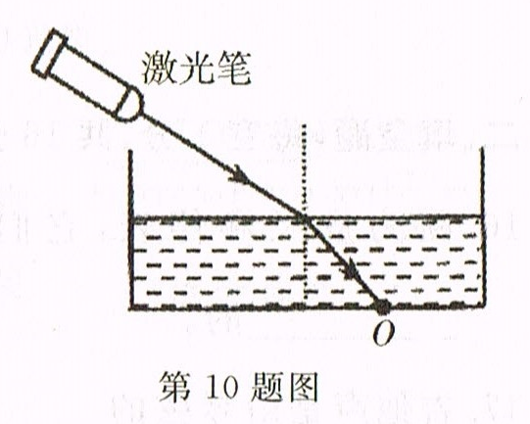

11.截面为正方形、中空部分为椭圆形的玻璃体如图所示。则这个玻璃体( )
A．可以看做两块凹透镜
B．可以看做一块凸透镜
C．对图示光束具有会聚作用
D．穿过玻璃杯的光线传播方向不变
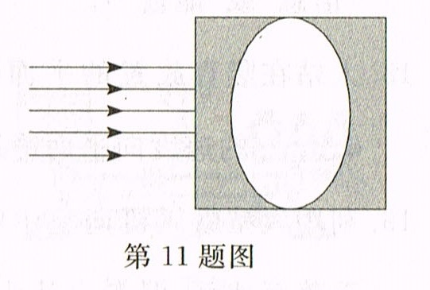

12．一瓶矿泉水放在冰箱冷冻室里，过一段时间，水全部结成冰。则水结冰后( )
A．质量变大 B．质量不变 C．密度变大 D．密度不变
13．下列情况中密度不发生变化的是( )
A．水在0℃--4℃之间
B．正在形成风的空气
C．一直在沸水中的铁块
D．把铁板放到夏季烈日下暴晒
14.如四幅图：甲鉴别王冠是否是纯金制成的；乙选择抗洪抢险战士穿的救生衣的颜色；丙配制鸡尾酒可以区分出美丽的颜色和层次；丁气球中要充有氢气、氦气或热空气。其中没有应用密度知识的是( )
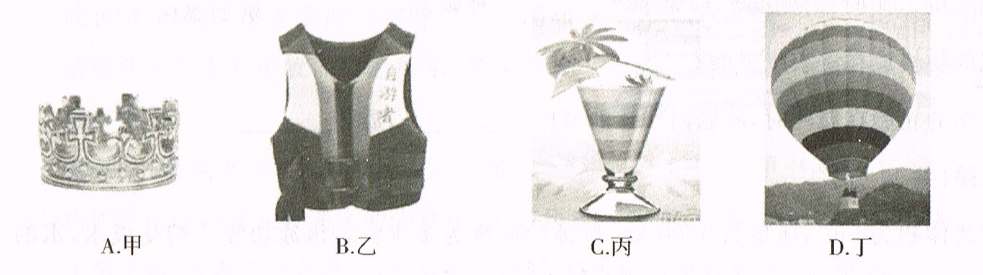
15．一拥铜线，质量是89 kg．铜线的横截面积是25mm²。铜的密度8.9×10³ kg/m³，则这捆铜线的长度是( )
A．4m B．40m C．400m D．4000m

第Ⅱ部分 非选择题
二、填空题（每空1分，共16分）
16.图为皮尺和停表，它们分别是测量 和 的。
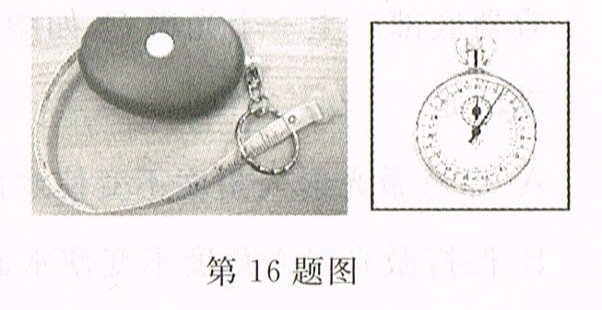

17．吉他声是由琴弦的 产生的。120（救护）出车后会持续拉响警笛，行人或其他车辆会及时让道，它说明声音可以传递 （填“信息”或“能量”）。
18.人站在竖直放置的平面镜前3m处，他在镜中的像距离平平面镜 m，人若以0.5m/s的速度向平面镜靠近，则像相对于平面镜的速度 m/s。
19.利用大型鼓风机向空中喷射大量水滴，吸附空气中的浮尘下落至地面，但专家认为该方案欠妥：盛夏，喷射出的水滴还未落地就已 成水蒸气；寒冬，喷射出的水滴很快 成冰粒，危及道路安全。
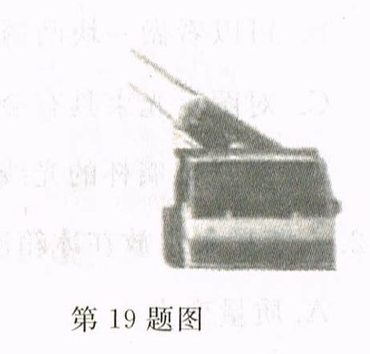

20.在小孔、平而镜、放大镜、投影仪和人眼睛成的像中，一定成倒立缩小实像的是 ；一定成放大实像的是 。
21.爱米坐在右侧座位上，有时看不清黑板上的字，说黑板“反光”了，发生 反射；有时能看清黑板上的字，发生了另一种反射，这种反射 （填“遵守”或“不遵守”）光的反射定律。
22.分别由甲、乙两种物质制成的两个物块，质量跟体积变化的图像如图，则密度较大的是 。为了防止洗衣机工作时强烈震动，应选择制 种物质制成的物块放在洗衣机里面。
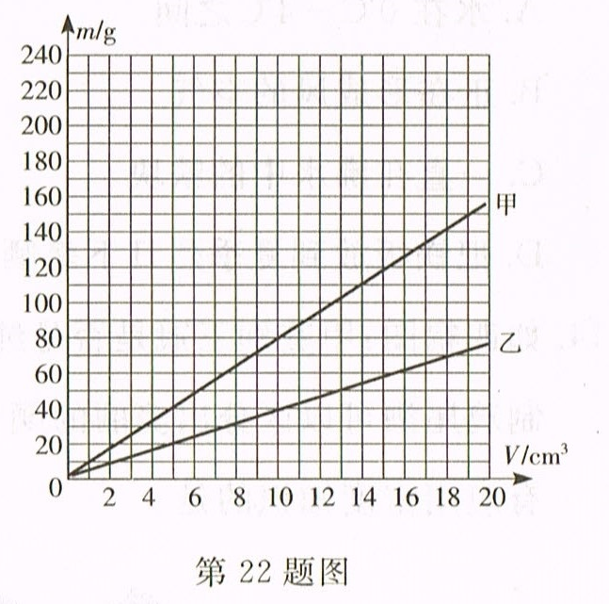

23.自行车的轮胎在充气时，轮胎内气体的密度 ，质量 。

三、计算题（共14分）
24. 一冰块体积为5 m³，质量为4500 kg，则冰的密度为多少？若该冰块完全熔化成水，水的体积是多少？（水的密度为1.0×lO³ kg/m³）
25. 一个铁壶至多盛1.5kg的水，用这个铁壶至多盛多少kg煤油？(水的密度为1.0×lO³ kg/m³，煤油的密度为0.8×lO³ kg/m³)

四、综合题（26题9分，27题2分，29、34题3分，31、32题4分，28、30、33题5分，共40分）
26.作图题：
(1)画出钟表在平面镜里的像。（只要求画出时针、分针的像即可）
(2)如图所示，根据给定的反射光线画出入射光线和折射光线。
(3)透镜左侧有一点光源S发出两条光线，经透镜折射后在右侧的出射光线如图所示，请在图中通过光路作图标出点光源S的位置。
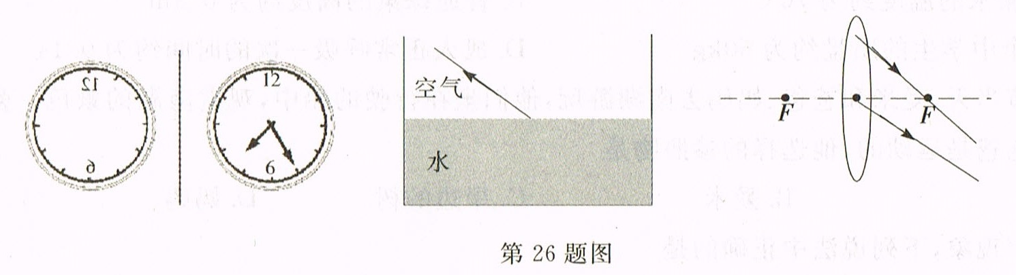

27.为了探究光的反射定律，爱米用如图所示的装置进行实验，平面镜置于水平桌面上，把一可沿ON折叠的白色硬纸板竖直置在平面镜M上。
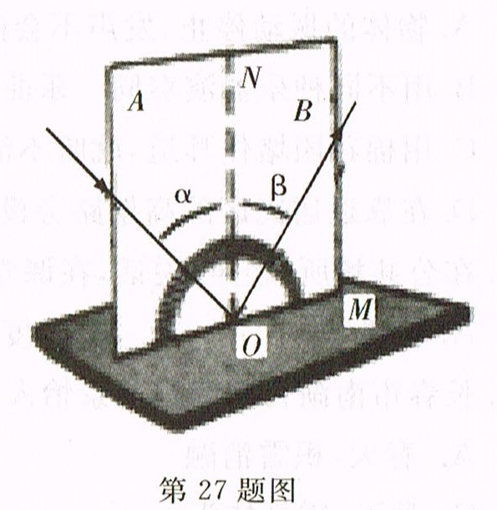

(1)在实验中实验白色硬纸板能显示 ，也能方便地测量反射角和入射角。
(2)以法线ON为轴线，将白色硬纸板的B面绕法线ON旋转，此时反射光线的位置 （选填“发生”或“不发生”）变化。

28.在“探究平面镜成像的特点”实验中，爱米用玻璃板、两支蜡烛A和B、刻度尺、白纸等器材在桌而上进行实验，如图所示。
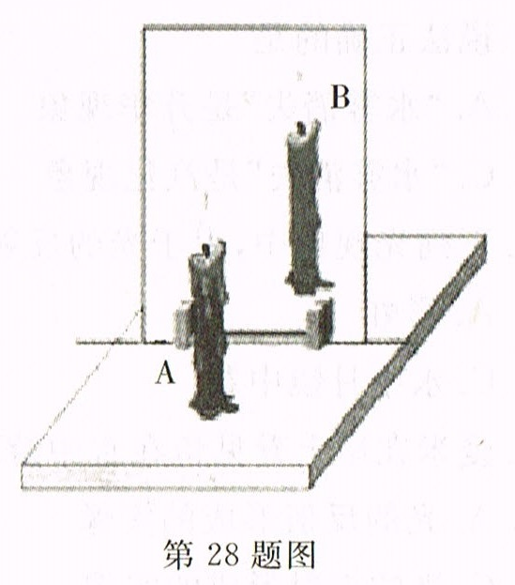

(1)不用平镜而选用玻璃板，是因为玻璃板透明，便于 。
(2)对蜡烛A和B的要求是完全相同，这样要求的目的是 。
(3)在寻找蜡烛A的像的位置时，眼睛应该在蜡烛 （选填“A”或“B”）这一侧观察，移动玻璃板后的蜡烛B，使它与蜡烛A在玻璃板中所成的像重合。
(4)移开蜡烛B，用白纸做屏幕放存该位置，直接观察白纸，不能看到像，可知平面镜所成的像是 像。
(5)将蜡烛A逐渐远离平面镜，调整蜡烛B的位置后仍可以看到蜡烛B跟蜡烛A的像重合，这说明 。

29.为了研究物质的某种特性，某同学将测得的四组数据填在下表中
实验次数 | 物体 | 质量(g) | 体积(cm³) | 质量/体积(g/cm³)
1 | 铝块1 | 54 | 20 | 2.7
2 | 铝块2 | 108 | 40 | 2.7
3 | 松木1 | 108 | 216
4 | 松木2 | 10 | 20 | O.5

(1)表格中①的数据是： 。
(2)比较第1、2两次实验数据，可得结论：同种物质， 。
(3)比较第2、3两次实验数据，可得结论： 。

30.某小组在“观察水的沸腾”实验中：
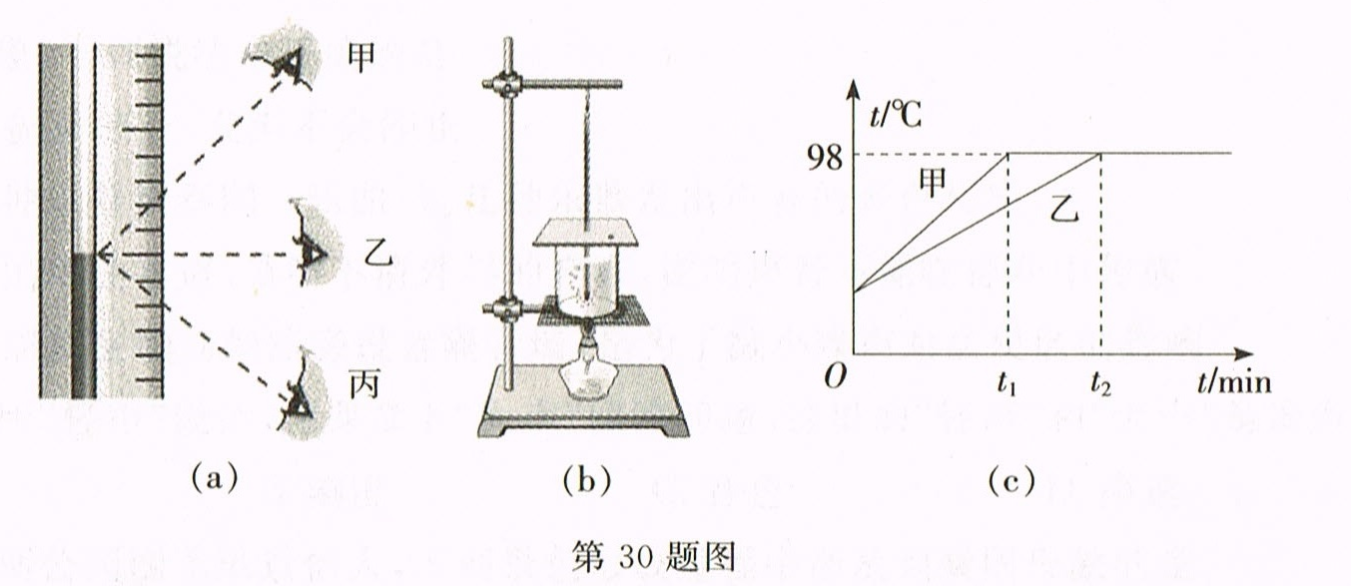

(1)图(a)中甲、乙、丙三种读温度计的方式正确的是 ；
(2)图(b)安装实验器材时，应按照 （选填“自上而下”、“自下而上”）的顺序进行；
(3)加热过程中温度计示数上升的速度 （选填“先慢后快”“先快后慢”或“不变”）。为说明水沸腾过程中是否需要吸热，接下来的操作应 ，观察水是否继续沸腾；
(4)爱米和米多分别利用质量相等的水按图(b)装置同时在同一实验室进行实验，正确操作，却得出了如图(c)所示的两个不同的图线，原因可能是 。

31.如图所示，在“探究凸透镜成像规律”实验中：
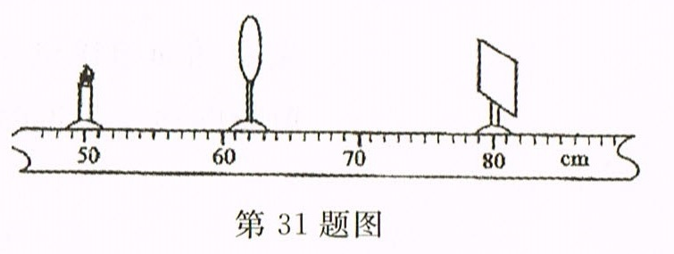

(1)为了使烛焰的像完整地成在光屏中央，只需要调整高度的一个元件是 。若不调整，会使烛焰的像成在光屏的 （选填“上”或“下”）方。
(2)若实验中使用的凸透镜焦距为10 cm，调整高度后，不改变图中蜡烛、凸透镜和光屏的位置，发现光屏上无像，此时应该向 （选填“左”或“右”）移动光屏，将会在光屏上呈现一个倒立、 的实像。

32.如图所示，平行光经过凸透镜后，在光屏上出现一个最小最亮的光斑。
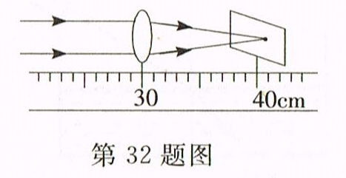

(1)该凸透镜的焦距是 cm。
(2)爱米用该凸透镜做成像实验，把蜡烛放到距凸透镜25cm的位置，移动光屏，得到一个倒立、 的实像，我们使用的 就是利用这一原理制成的。
(3)摘掉眼镜的爱米观察像时，离光屏很近才看清烛焰的像，则他的眼镜是 透镜。

33．如图所示是爱米在“测物质的密度”实验中用的天平，砝码盒中配备的砝码有100g、50g、20g、10g、5g等。
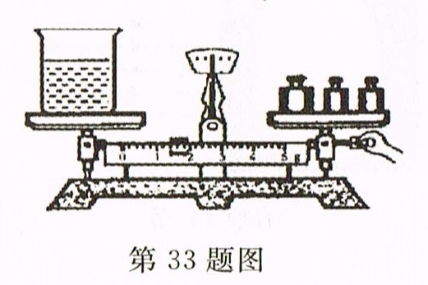

(l)调节天平时应将 移至零刻度处，然后调节 ，使天平横梁平衡。
(2)他进行了下列实验操作：
A．将烧杯中盐水的一部分倒入量筒，测出这部分盐水的体积V；
B．用天平测出烧杯和盐水的总质量m1；
C．用天平测出烧杯和剩余盐水的总质量m2；
以上操作的正确顺序是： （填字母代号）。
(3)他测量烧杯和盐水的总质量m1时，估计盐水和烧杯的总质量在150g左右。试加砝码时，应取100g、50g砝码各1个放入右盘中，若指针右偏，则应取下 g砝码，试加上其它砝码，同时调节游码，使横梁再次平衡。
(4)如图所示是他在实验操作过程中的情况。他的错误是： 。

34.爱米想知道一种不吸水矿石的密度，就利用天平（含砝码）、一个烧杯、足量的水、细线、取样矿石块等器材进行测量。
(1)调节天平平衡后，爱米测矿石块的质量，如图甲所示，她实验操作中的错误是 。改正错误后，天平平衡时放在盘中的砝码和游码在标尺上的位置如图乙所示，则矿石块的质量m0为 g。
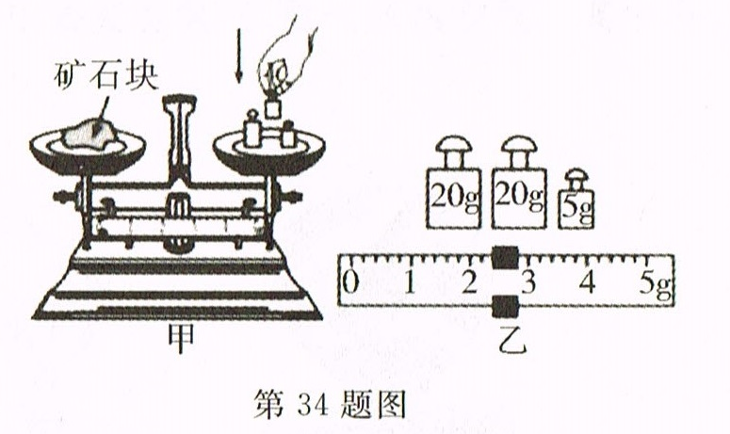

(2)在烧杯中倒满水，称出烧杯和水的总质量m1。
(3)将矿石块轻轻放入装满水的烧杯中，矿石块沉入杯底，烧杯溢出水后，将烧杯壁外的水擦干净，放在天平左盘上，称出此时烧杯、杯内矿石块和水的总质量m2。
(4)写出矿石密度的表达式：ρ矿石= （用m0、ml、m2、ρ水来表示）。

2018-~2019学年度第一学期初中八年级教学质量跟踪测试
物理试卷参考答案
第Ⅰ部分 选择题
一、单项选择题（每小题2分，共30分）[来源:学科网ZXXK]
1 C
2C
3D
4B
5D
6C
7C
8D[来源:Zxxk.Com]
9D
10B
11A
12B
13C
14B
15C
第Ⅱ部分 非选择题
二、填空题（每空1分，共16分）
16长度 时间.
17.振动 信息[来源:学科网]
18. 3 0.5
19. 汽化 凝固
20.人眼睛 投影仪
21.镜面反射 遵守
22.甲 甲
23.变大 变大
三、计算题（共14分，每题7分 只要合理即可得分）
24. 质量不变1分（卷面体现出来即可）
（1）0.9 X10³kg/m³公式、代值、结果各1分
（2）4.5m³
公式、代值、结果各1分
25. 1.2kg
基本公式不写扣一分
两个变形公式各1分
体积不变1分（卷面体现出来即可）
两次代值各1分、两个结果各1分
四、综合题（26题9分，27题2分，29、34题3分，31、32题4分，28、30、33题5分，共40分）
26.⑴共2分：对称、虚线各1分
（2）共4分：每条光线2分，实线、箭头各1分（不画法线扣1分）
（3）共3分：每条光线1分，标出光源S1分，实线、箭头各0.5分（不画法线口扣1分）
27.光路 不发生
28．（1）确定像的位置
（2）便于比较像与物的大小
（3）A
（4）虚
（5）像距等于物距
29.（1）0.5
（2）质量与体积比值不变
（3）（质量相同的）不同种物质质量与体积比值不同
30.（1）乙
（2）自下而上
（3）先快后慢 停止加热（移开酒精灯）
（4）酒精灯的火焰不同
31. （1）凸透镜 上
（2）右 放大
32.⑴10
⑵缩小 照相机
⑶凹[来源:Zxxk.Com]
33.(1）游码 平衡螺母
(2）BAC[来源:学科网]
(3) 50
(4)测量过程中不可以调节平衡螺母
34. (1) 用手拿砝码47.4
(2)m ₀ρ_{水/} / m₁₊ m ₀₋m₂

